家长WEB端操作使用说明

**（注：建议Web端使用Google Chrome浏览器进行填报，否则可能会出现兼容性问题）**

1. **账号注册及登录**

1.1登录阳泉市教育局官网http://jyj.yq.gov.cn/→点击服务指南栏目中→“阳光招生”，进入招生报名界面。

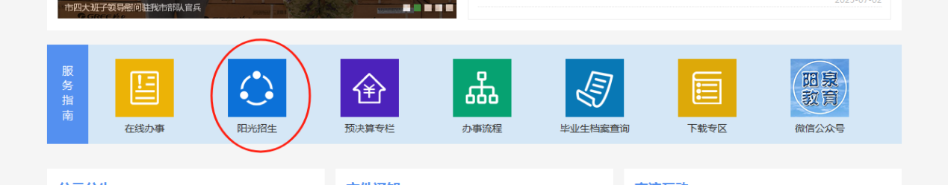

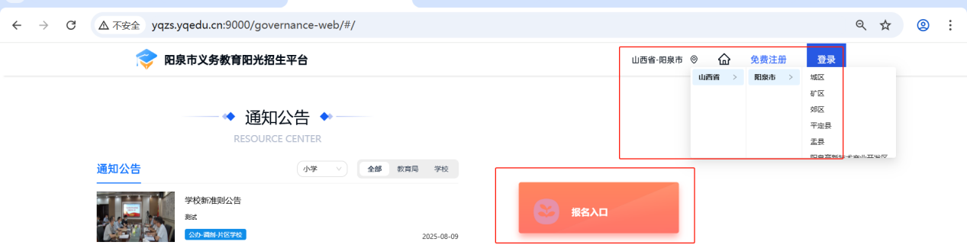

1.2初次进入该系统界面如下图所示，点击注册账号（此处需要输入的是家长的信息）**（注：密码中的特殊符号仅可使用英文输入的!、@、#、$，否则无法通过验证）**



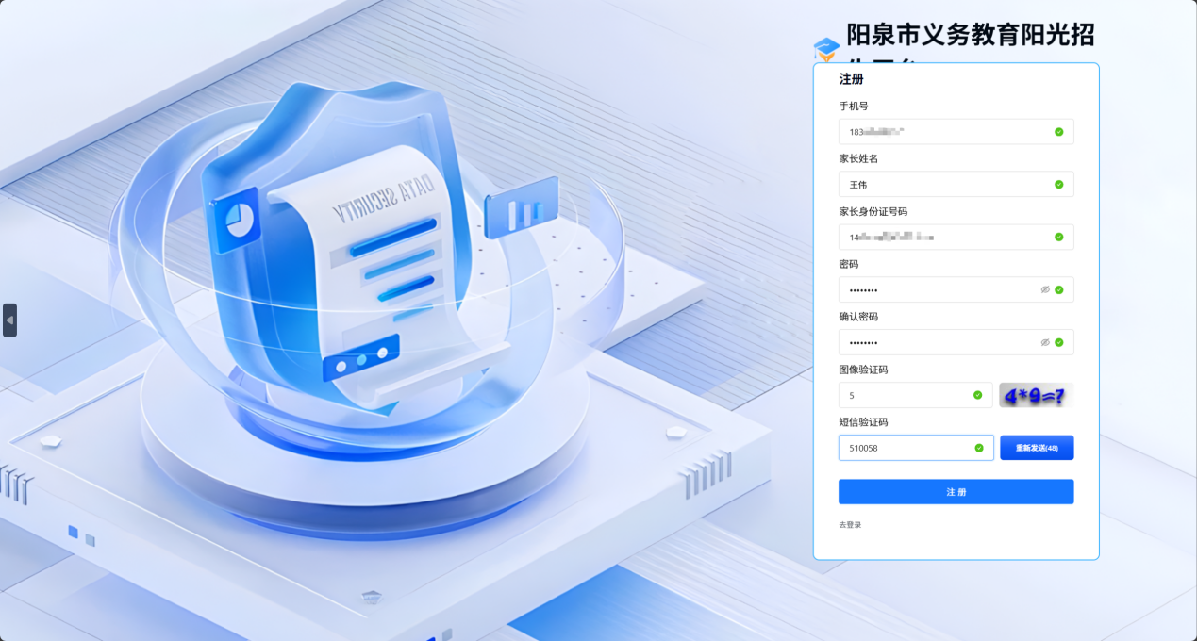

1.3填写完成后点击注册，提示注册成功后会返回登录界面，使用注册的账号进行登录即可



1. **信息填报**

2.1登录成功后界面如下图所示，点击报名入口

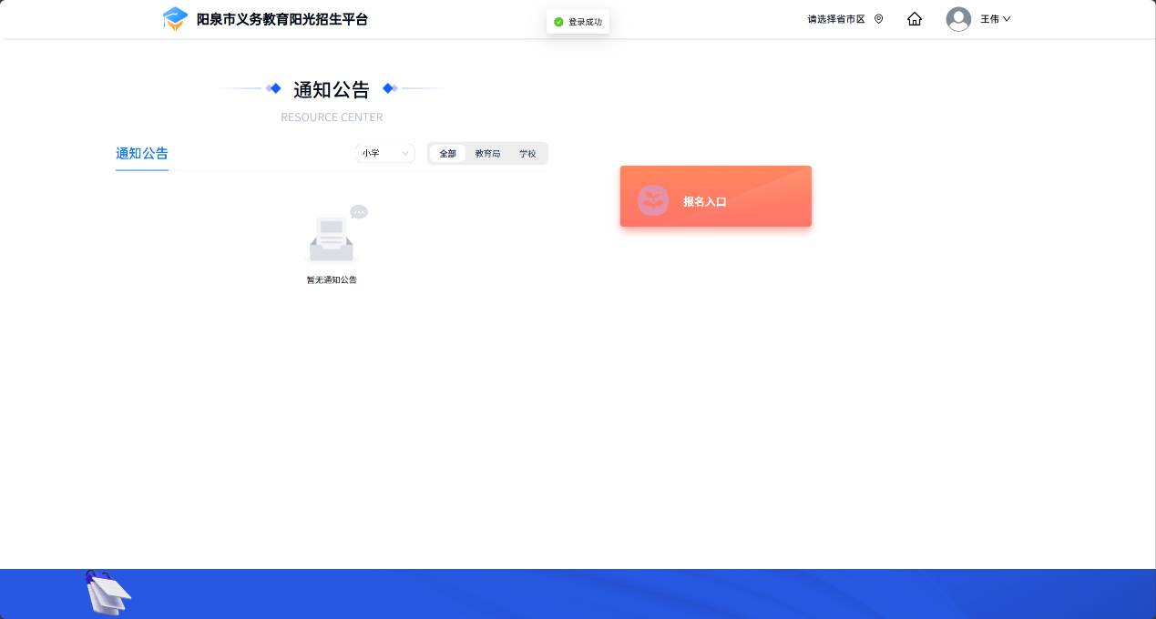

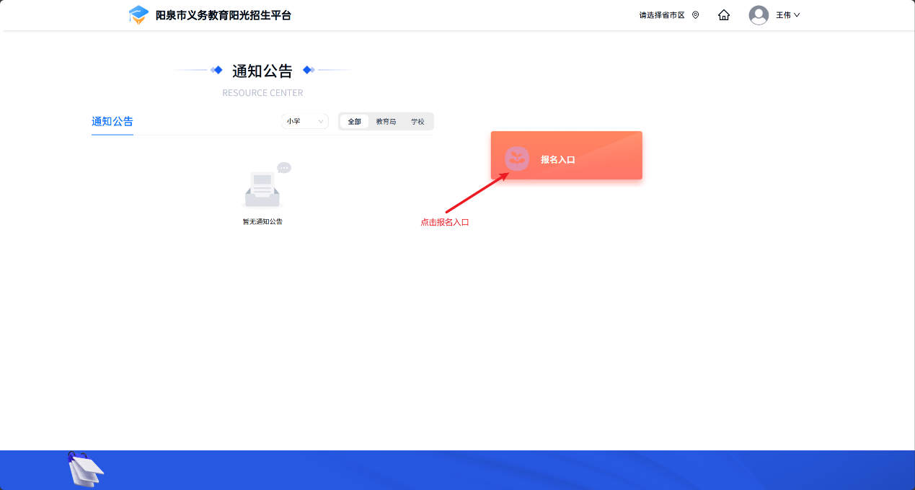

2.2选择小学入学

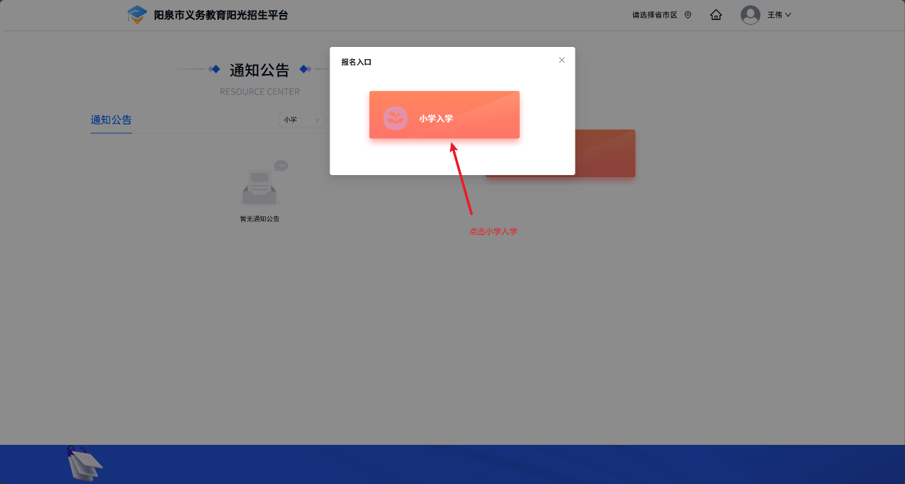

2.3点击上方定位至所在地区，之后会显示出该地区的招生批次

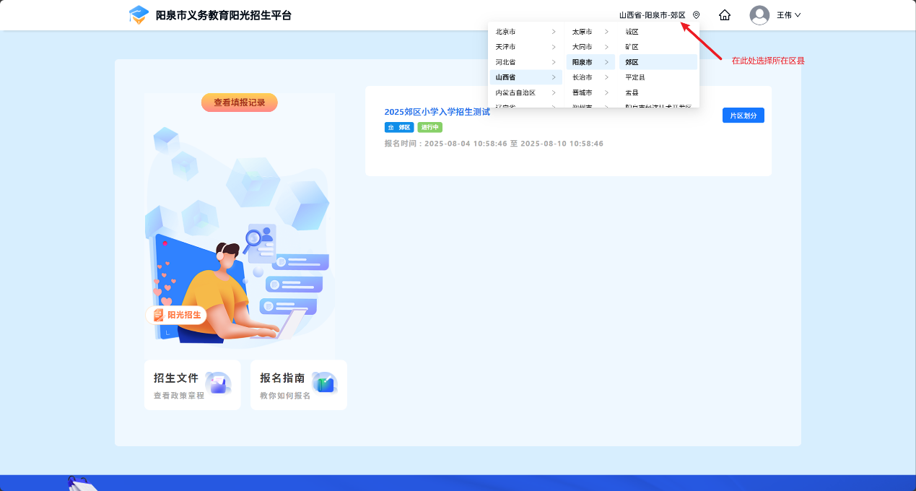

2.4点击标题进入对应的招生批次

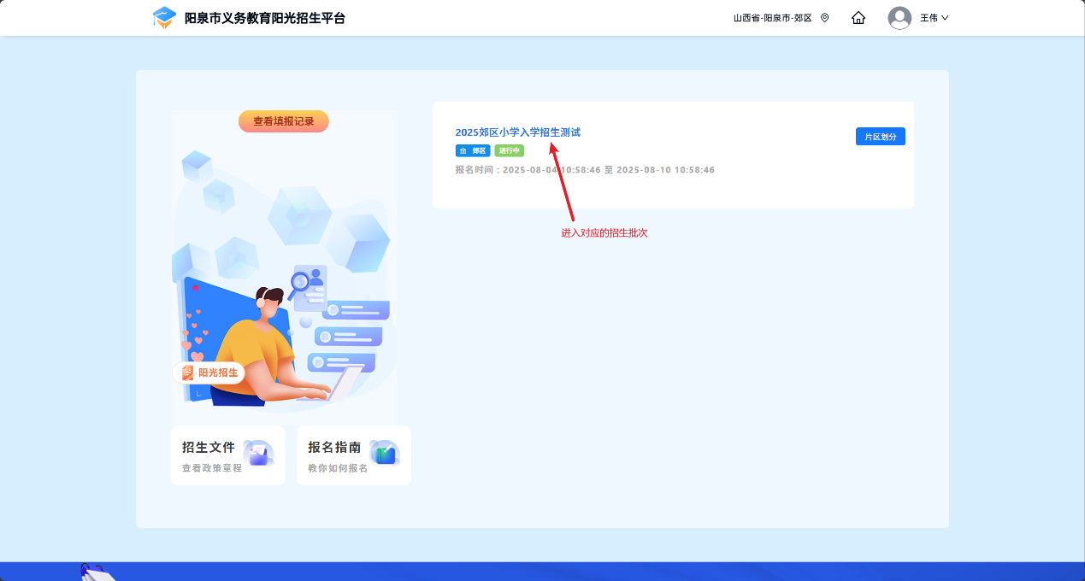

2.5点击报名入口进入报名界面，

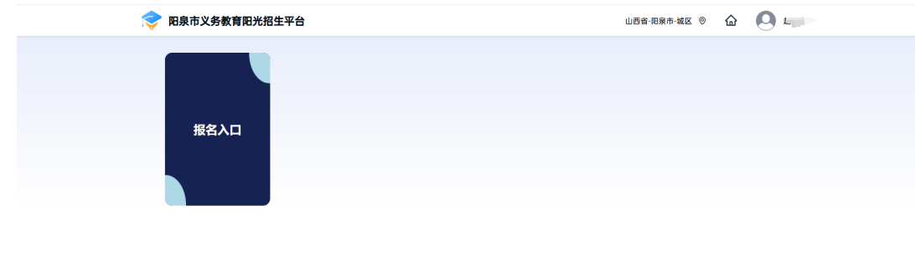

2.6点击“我已同意并知晓以上内容”，之后可进入报名系统

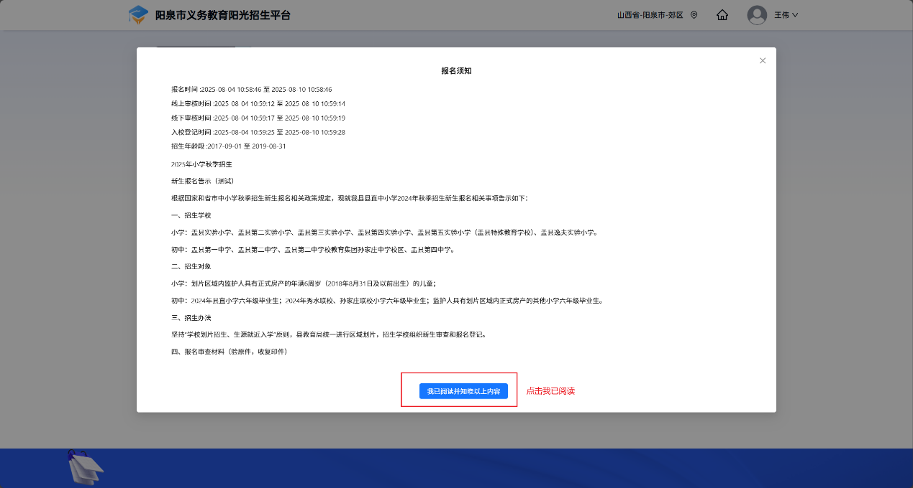**三、学生基本信息填写**

3.1第一栏填写学生的基本信息（带*号为必填项），根据学生具体情况自行填写即可，填写完成后点击下一步保存信息，否则信息无法保存。**（注：学生免冠照需上传学生一寸免冠电子证件照（近期））**

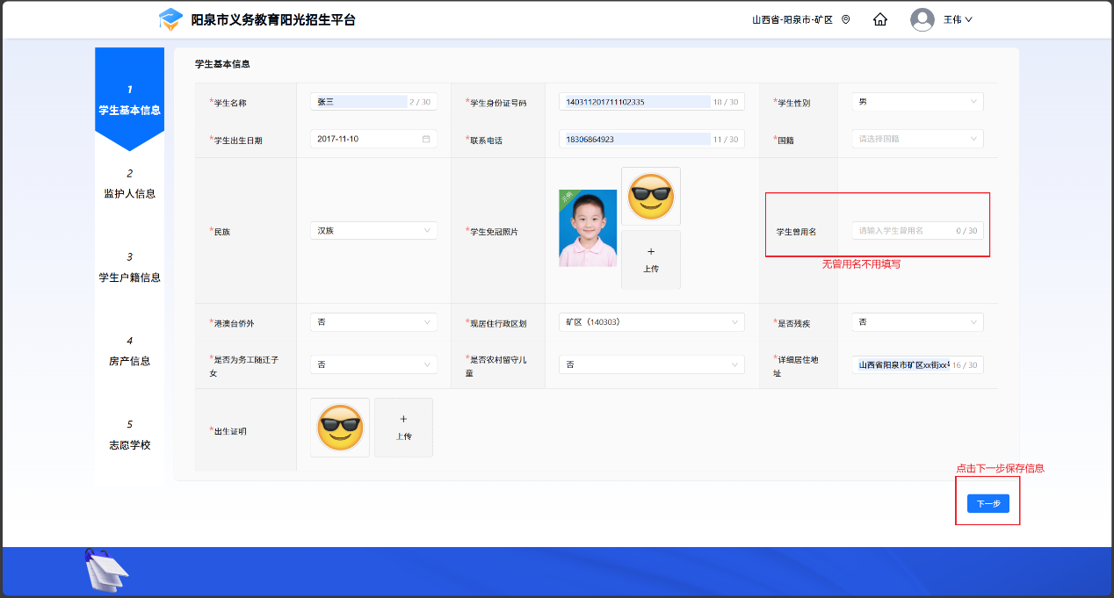

3.2监护人信息填写

第二栏填写监护人信息，监护人信息至少填写学生父亲和母亲的信息**（****如为单亲家庭，填写其他任意一位监护人信息即可，如爷爷奶奶、外公外婆、舅舅或姑姑）（带*号为必填项）**，填写完成后点击下一步保存信息。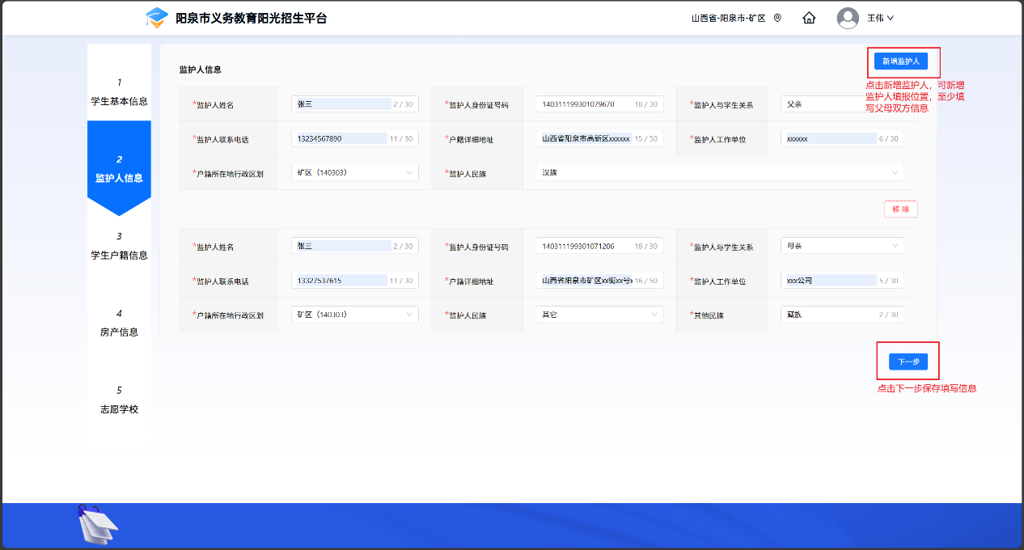

3.3户籍信息填写

第三栏填写学生户籍信息，带*号为必填项，填写完成后点击下一步保存信息。

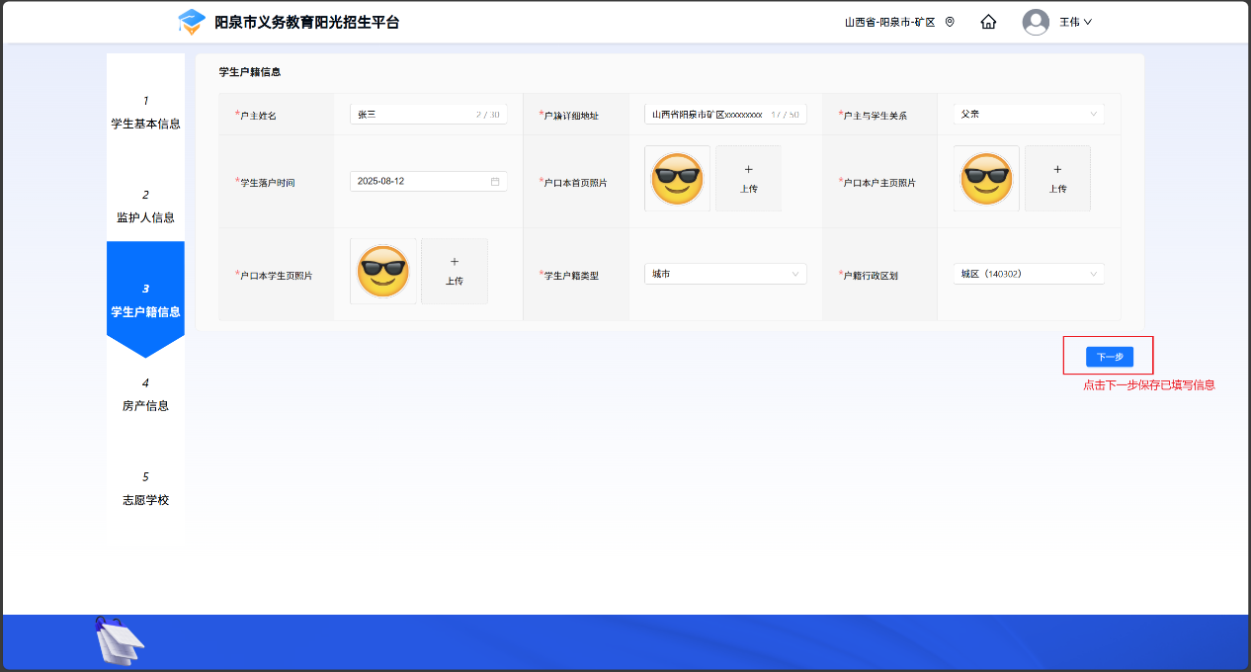

户口本首页照片示例：

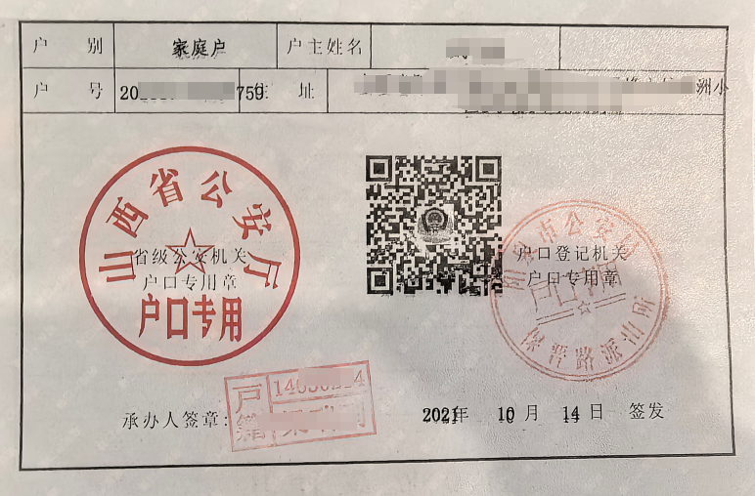

户口本户主页照片示例：

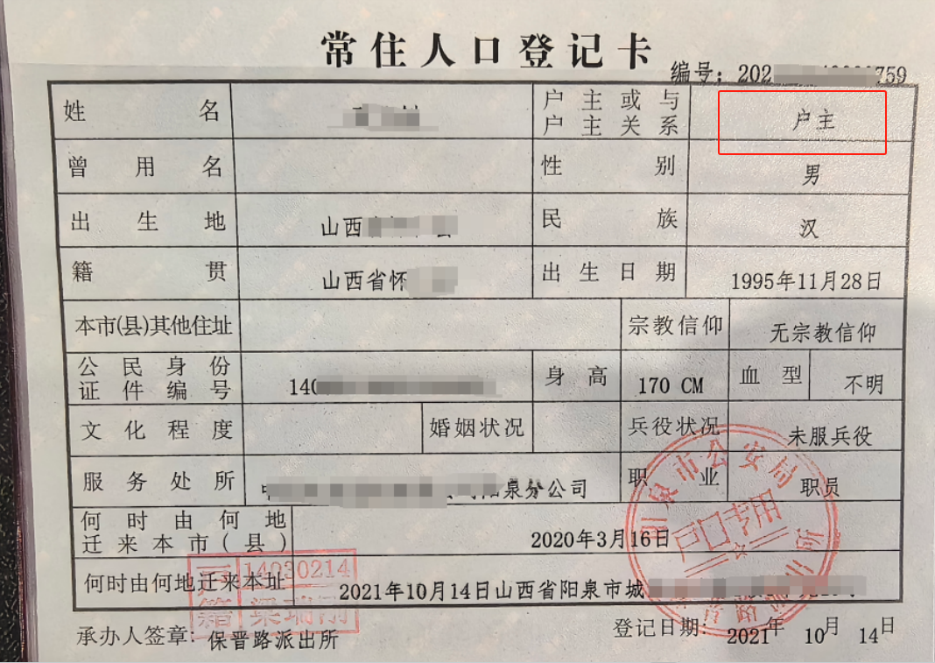

户口本学生页照片示例：

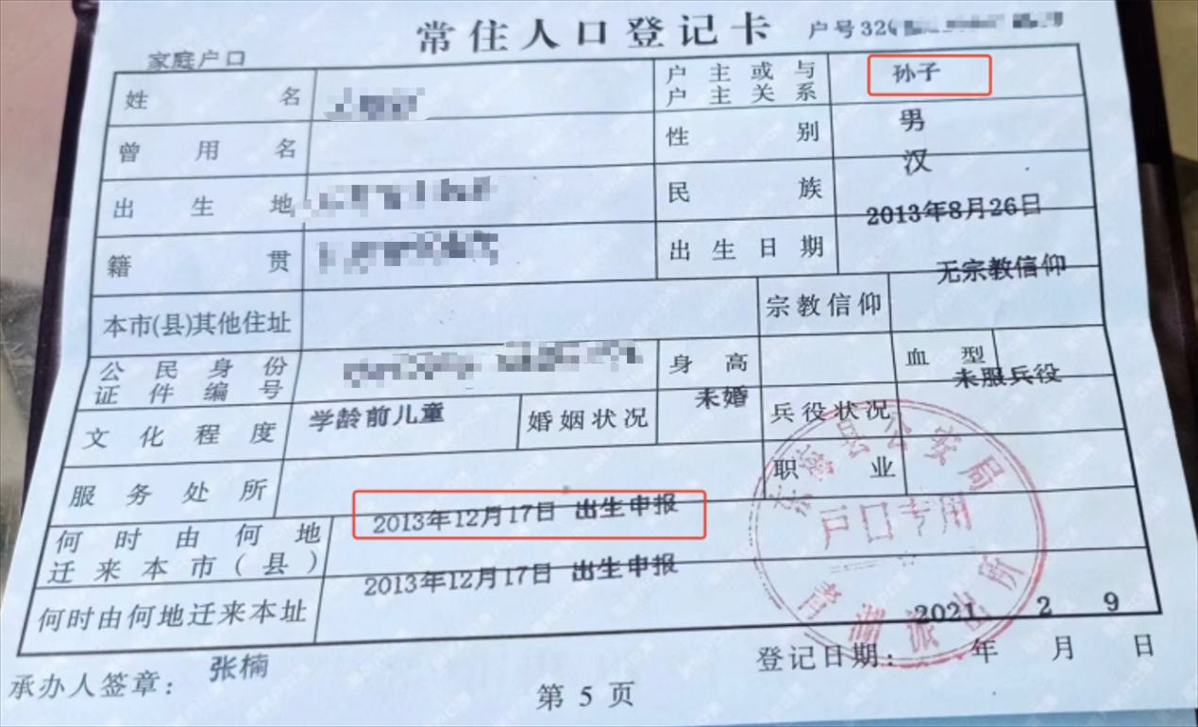3.4房产信息填写

第四栏填写房产信息，进入后会根据有无房产，若有房产、根据房产证证明类型出现不同选项，根据选项完成填报即可（带*号为必填项），填写完成后点击下一步保存信息。

**若此处房产所有人为爷爷奶奶或外公外婆，须在监护人信息采集中添加相应所有人信息。**

**注意房产证编号或合同编号填写格式：**

**大产权房：按下图红色框的全部内容，括号用英文输入法，例如：晋(2020)阳泉市不动产证明第0004940号**

**小产权房：填写产权人身份证号码。**

**若无房产，填写实际居住地地址以及实际居住地址辅助证明材料。**

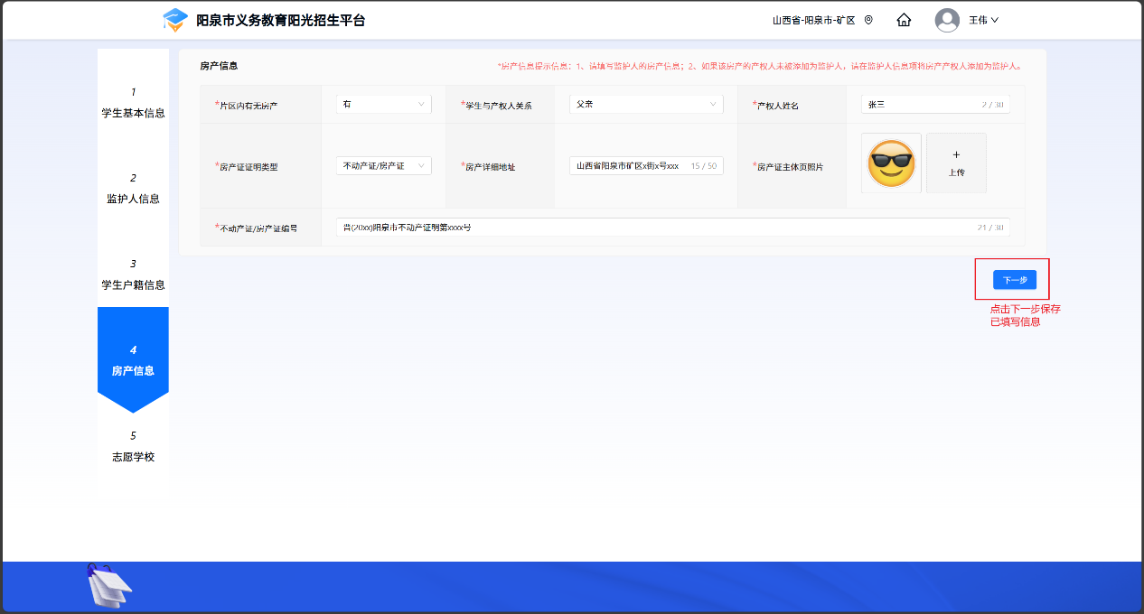

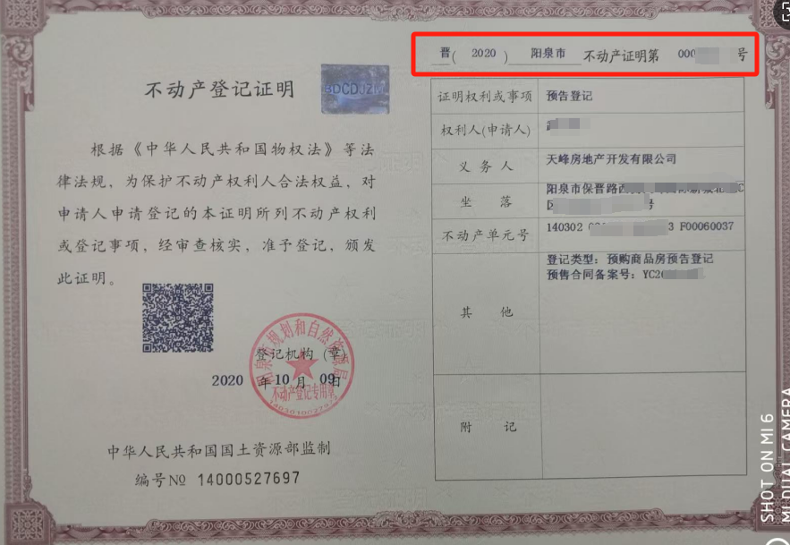

3.5志愿学校填写

第五栏填写志愿学校，首先选择所属区域，根据下拉框中的内容选择学生所属区域，

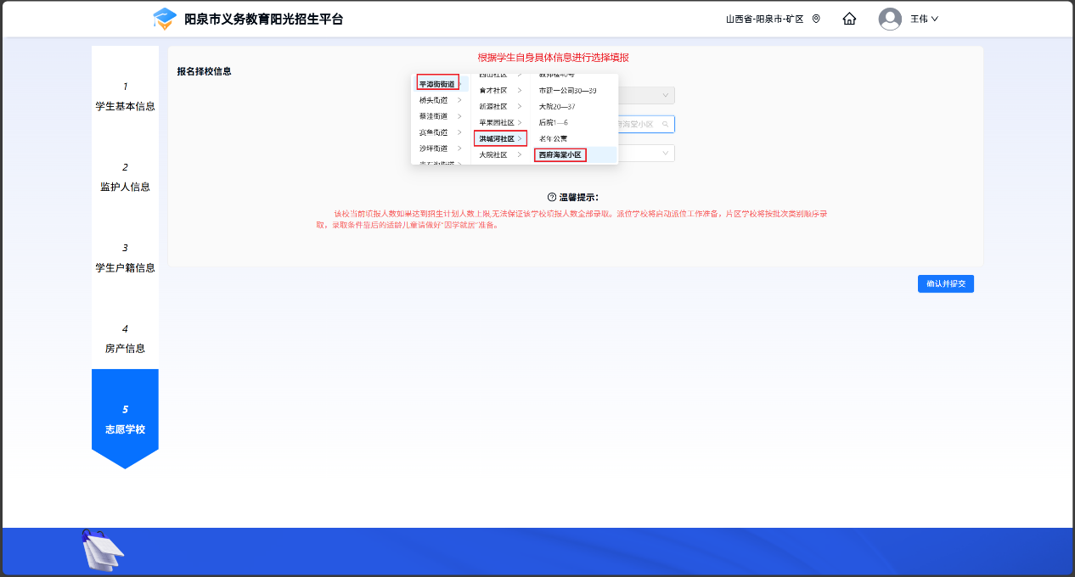

在选择完成区域后，系统会根据区域自动选择出学生可以填报的学校，如下图所示，之后可在所有出现的学校中选择一所学校进行提交报名，然后点击确认并提交。

**（注：此处请根据学生真实情况进行填写，如填写情况有误，请家长自行承担责任）**

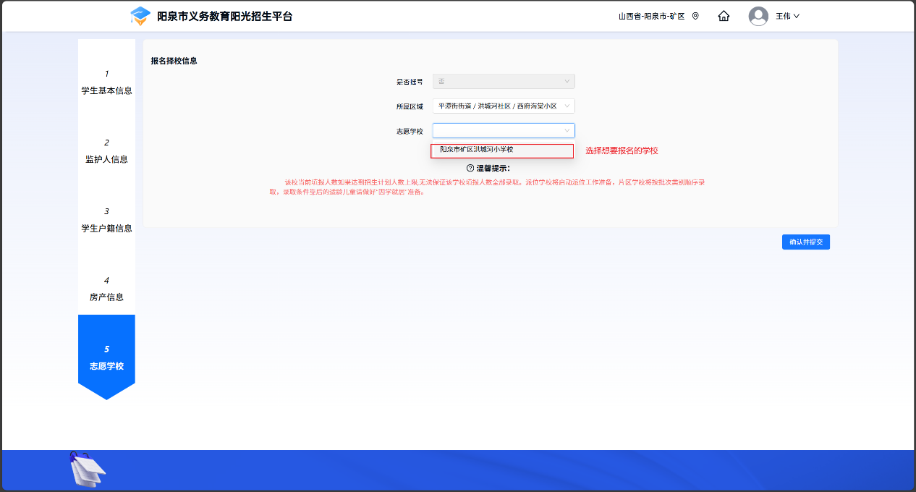

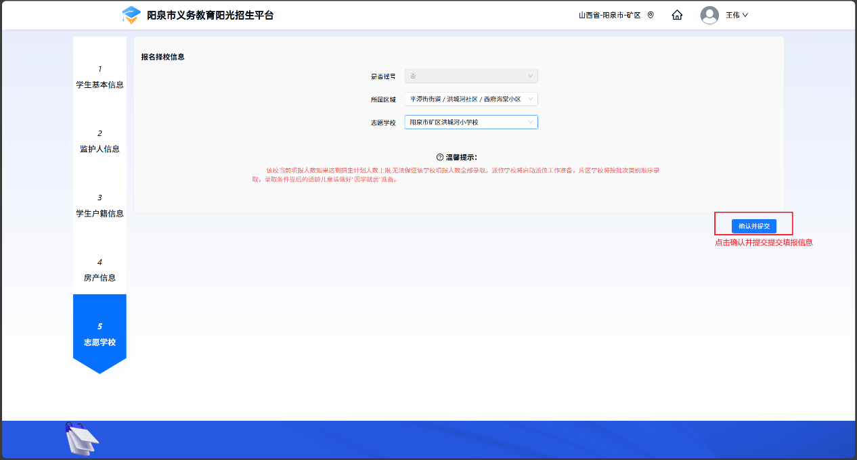

3.6信息核实

在提交后，会出现界面展示家长所填写的所有信息，请再次核实并检查信息是否有误，若有误，在审核通过前，家长可以有10次修改机会，提交信息以最后一次提交为准。

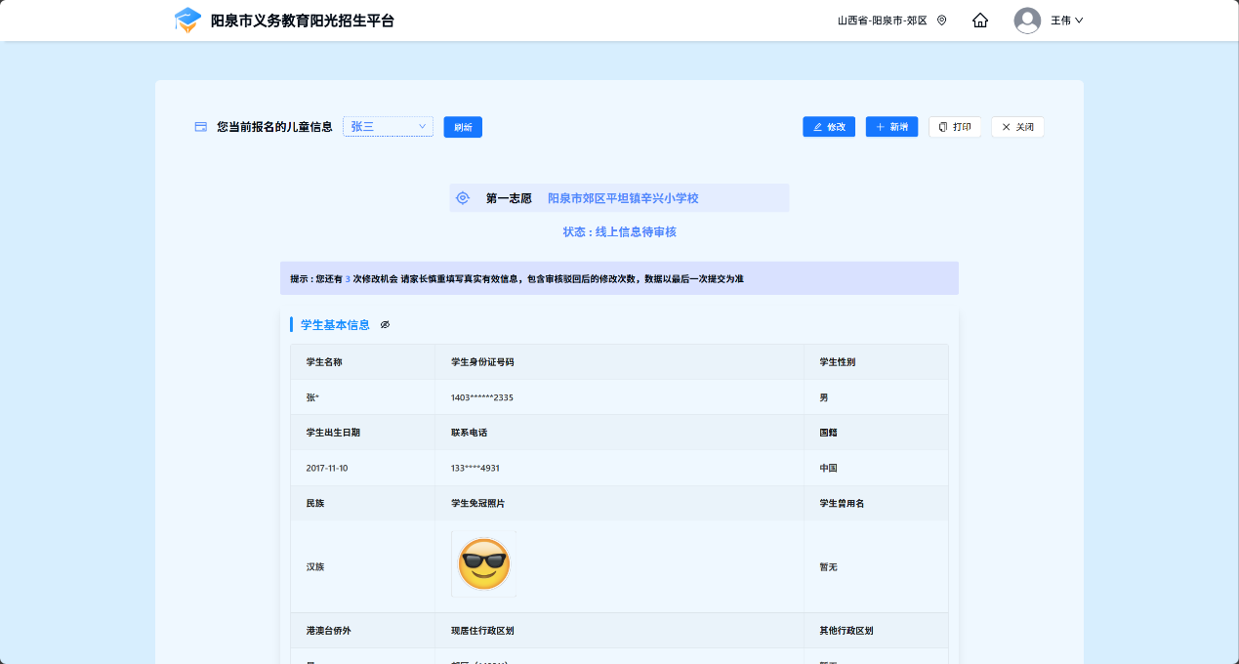

**四、报名信息状态查看及信息更新修改**

点击查看填报记录即可查看报名信息，可实时查看到报名信息状态，以及对信息进行更新、修改等操作。

